Enseigner les mathématiques à l’aide d’activités riches

Fiche reproductible: Quelles questions sont riches?

1. Les fractions  Quelle est la moitié de 6?  Quelle est la moitié de 10?  Quelle est la moitié de 2? | 2. Les triangles  Lesquelles de ses formes sont des triangles?
3. Goûter juste  Voici un goûter que Chris et Paul veulent se séparer également.  Peux-tu dire qu’est-ce que chacun recevra?  Image tirée de etenavantlacuisine.e-monsite.com | 4. Bien choisir  Utilise une grille de 100. À tour de rôle, les joueurs choisissent un nombre. S’il est divisible par 2, le joueur marque 2 points. S’il est divisible par 3, le joueur marque 3 points et ainsi de suite.  Quels sont les bons nombres à choisir? Pourquoi?  Quel est le meilleur nombre à choisir?  Donne des exemples de nombres qui sont moins bons à choisir. Explique pourquoi.
5. La soustraction  Trouve les différences.  654 780 323  - 132 - 444 - 178  999 454 611  - 132 - 78 - 451  329 792 866  - 243 - 502 - 144  167 850 314  - 19 - 650 - 132 | 6. Facile ou difficile?  Voici un groupe de soustraction :  654 780 323  - 132 - 444 - 178  999 454 611  - 132 - 78 - 451  329 792 866  - 243 - 502 - 144  167 850 314  - 19 - 650 - 132  Détermine la question la plus facile, la question la plus difficile et trois questions qui sont ni faciles ni difficiles. Fais ces 5 questions. Explique pourquoi tu les as choisies.
7. Faire des bâtons  Paul et Marie ont fait beaucoup de bâtons composés de blocs Unifix. Paul a fait les siens de 2 cubes bleus de long. Marie a fait les siens de 3 cubes rouges de long.  les bâtons de Paul :  les bâtons de Marie :  Paul a enchaîné plusieurs de ses bâtons et Marie a fait de même. Est-il possible que leurs chaines soient de même longueur (sans séparer les bâtons)? Combien de bâtons bleus et combien de bâtons rouges sont nécessaires pour obtenir une chaîne de même longueur?  Est-il possible que les chaînes de d’autres longueurs soient congruentes? | 8. Trier des dominos  Voici quelques dominos choisis au hasard :  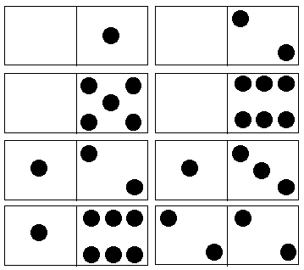  Trier les dominos en deux groupes, ceux dont la  somme de points est pairs et ceux dont la  sommes de points est impaires.  Y a-t-il des dominos qui restent? Pourquoi?  Trier les dominos deux par deux. La somme des  points doit être de 5.  Y a-t-il des dominos qui restent?  Y a-t-il une façon différente de les mettre en  paires ayant une somme de 5?  Y a-t-il des dominos qui restent? Explique.
9. Les 7 cure-dents  2 personnes  Matériel : cure-dents, ou pailles ou bâtons de popsicle de même longueur  Explore tous les types de triangles que tu peux faire avec 7 cure-dents de même longueur. | 10. Les presque-double  Additionne ces presque-double :  20 + 2155 + 5648 + 50 ……
11. Le jeu de 100  Cette activité se fait à 2 personnes.  Matériel : 10 cartes numérotées de 0 à 9  Objectif : Former le nombre le plus proche de 100  Mélanger les cartes. Placer-les face vers le bas.  Les joueurs pigent une carte. Ils doivent décider si la carte représente les unités ou les dizaines. Les joueurs pigent une deuxième carte. Cette carte représente le chiffre qui manque dans le nombre. Le joueur le plus proche de 100 marque un point. Remettre les cartes dans le paquet, mélanger et répéter.  Quelle stratégie te permet de gagner? | 12. Les carrés  Placer les trois premiers points d’un carré dans le plan cartésien. Trouve le 4ème point qui complète le carré :  - (2, 2) (4, 2) (2, 4)  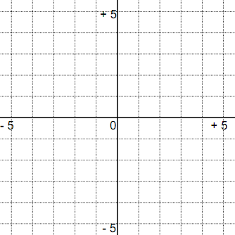  - (5, 10) (9, 10) (9, 6)  - (4, 5) (3, 6) (2, 5)  - (5, 5) (4, 8) (7, 9)  - …..
13. Les quadrilatères faits de corde  4 personnes  Une corde attachée  Les 4 personnes tiennent la corde dans leur main.  Faire un quadrilatère qui a un axe de symétrie  Faire un quadrilatère qui a deux axes de symétrie  Faire un quadrilatère qui a 3 axes de symétrie  Faire un quadrilatère qui a 4 axes de symétrie  Quel quadrilatère n’avez-vous pas fait? | 14. La symétrie  Dessine les axes de symétrie des quadrilatères suivants :  Etc.
15. L’addition  Trouve les sommes :  5 + 4  3 + 9  2 + 5  3 + 3 | 16. U  2 personnes  Matériel : une grille de 50  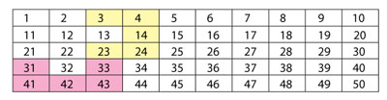  À tour de rôle, les joueurs colorent 5 carrés en forme de U. Les joueurs font la somme des 5 nombres. On répète jusqu’à ce qu’il ne soit plus possible de faire des U. Le gagnant est celui qui a le total le plus élevé.
17. Partageons  Faire les divisions suivantes :  45 ÷ 5  48 ÷ 6  28 ÷ 7  63 ÷ 9  55 ÷ 11 | 18. La valeur de position  Lequel des deux nombres est le plus grand?  78 ou 87?  92 ou 91?  99 ou 101?  54 ou 64 ?
19. Au carré  2 personnes  Matériel : papier à points, crayons de couleur différente (1 par personne)  À tour de rôle, les joueurs marquent un point de sa couleur. Le gagnant est celui qui réussit le premier à faire un carré avec 4 de ses points. Les carrés peuvent avoir n’importe quelle grandeur et orientation. | 20. Les multiples  Liste les nombres de 1 à 30 qui :  - sont dans la table de multiplication de 2  - sont dans la table de multiplication de 6  